 | ASSOCIAÇÃO DOS LEGIONÁRIOS DE CRISTO  Rua Carlos Tozelli, nº7 - Cohab  Barra Bonita/SP – Tel 3641-6359  CNPJ – 09.232.560/0001-46  www.legionariosdecristobb.com  e-mail: alc.adm@bol.com.br | 
Entidade Beneficente de Assistência Social

Portaria: 83/2018, item 108 de 20/04/18
DOU: 26/04/18
RELATÓRIO CIRCUNSTANCIADO MENSAL DE ATIVIDADES
ÓRGÃO EXECUTOR: Associação dos Legionários de Cristo
PROTEÇÃO SOCIAL:( x ) BÁSICA( ) ESPECIAL -MÉDIA COMPLEXIDADE
( ) ESPECIAL -ALTA COMPLEXIDADE
DESCRIÇÃO DO SERVIÇO EXECUTADO CONFORME TIPIFICAÇÃO:
Programa Ação Jovem
PÚBLICO ATENDIDO: Adolescentes / Jovens
EXECUÇÃO: ( ) DIRETA( x ) INDIRETA
CONVÊNIO: ( x) ESTADUAL ( ) FEDERAL( ) MUNICIPAL
COORDENADOR DO SERVIÇO: Francineuma Alves de Sousa
MÊS DE REFERÊNCIA: NOVEMBRO
Nº DE ATENDIDOS PROGRAMADO: 15
EXECUTADO: 06
TOTAL DE INSCRITOS NO CADÚNICO: 06

QUANTITATIVO DE AÇÕES |  | TOTAL
Total de famílias referenciadas no serviço |  | 06
Total de famílias referenciadas no mês |  | 0
ATENDIMENTOS | Atendimento Individualizado | 0
ATENDIMENTOS | Atendimento Familiar | 0
ATENDIMENTOS | Acompanhamento Familiar | 0
ATENDIMENTOS | Ação coletiva de caráter continuado ou Grupos Socioeducativos | 0
ATENDIMENTOS | Ação coletiva de caráter não continuado | 0
ATENDIMENTOS | Busca Ativa | 0
ATENDIMENTOS | Visita Domiciliar | 0
ATENDIMENTOS | Campanha Socioeducativa | 0
ATENDIMENTOS | Recepção/acolhida/ orientações/informações (pessoalmente, via telefone, mídias sociais) | 15
ATENDIMENTOS | Discussão e articulação de casos | 02
ENCAMINHAMENTOS | REDE SOCIOASSITENCIAL DIRETA:
ENCAMINHAMENTOS | Inclusão no Cadastro Único | 0
ENCAMINHAMENTOS | Atualização de Cadastro Único | 0
ENCAMINHAMENTOS | Benefício de Prestação Continuada- BPC | 0
ENCAMINHAMENTOS | Programa Viva Leite | 0
ENCAMINHAMENTOS | CRAS | 2
ENCAMINHAMENTOS | CREAS | 0
ENCAMINHAMENTOS | SCFV PESSOA IDOSA | 0
ENCAMINHAMENTOS | REDE SOCIOASSISTENCIAL INDIRETA:  Serviços das Organizações da Sociedade Civil – OSC’s:
ENCAMINHAMENTOS | Tipificados:  Serviço de Acolhimento Institucional – Cç. Adol. | 0
ENCAMINHAMENTOS | Serviço de Acolhimento Institucional - Idosos | 0
ENCAMINHAMENTOS | SCFV CRIANÇA E ADOLESCENTE | 0
ENCAMINHAMENTOS | Não Tipificados: | 0
ENCAMINHAMENTOS | Serviços da REDE MUNICIPAL  (Secretaria de Educação/ Saúde/Esportes/Cultura,  Conselho Tutelar
ENCAMINHAMENTOS | Outros: | 0

DESCRIÇÃO DAS AÇÕES EXECUTADAS
AÇÃO: Busca Ativa
PERIODICIDADE:( ) Diariamente ( )Semanalmente ( x )Mensalmente ( ) Pontual
DATA(S): Novembro | LOCAL: Programa Ação Jovem
PÚBLICO ALVO/PARTICIPANTES: Adolescentes / Jovens
NÚMERO DE CONVOCADOS: 06 |  | NÚMERO DE PRESENTES: 06
MATERIAIS UTILIZADOS: Recursos multimídia, computador e telefone.
EXECUTORES DA AÇÃO: Assistente Social
DESCRIÇÃO DA AÇÃO: Verificação no sistema, não houve jovens para serem inseridos através do Programa Ação Jovem.
OBJETIVO DA AÇÃO: Acompanhamento regularmente do programa para garantir o acesso o sucesso da ação de buscar jovens para ser inseridos no Programa Ação Jovem.
RESULTADOS ALCANÇADOS: Não há adolescentes / jovens novos a serem inseridos.
PONTOS FACILITADORES: Material de fácil acesso.
PONTOS DIFICULTADORES E ESTRATÉGIAS DE SUPERAÇÃO: Ausência de adolescentes/jovens.
ANEXOS:

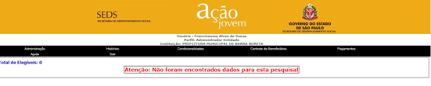

DESCRIÇÃO DAS AÇÕES EXECUTADAS
AÇÃO: Dinâmica da árvore
PERIODICIDADE:( ) Diariamente ( )Semanalmente ( x )Mensalmente ( ) Pontual
DATA(S): 30/11/2023 | LOCAL: ALC
PÚBLICO ALVO/PARTICIPANTES: Adolescentes / Jovens
NÚMERO DE CONVOCADOS: 06 |  | NÚMERO DE PRESENTES: 02
MATERIAIS UTILIZADOS: Lápis de cor e folha sulfite.
EXECUTORES DA AÇÃO: Assistente social
DESCRIÇÃO DA AÇÃO:
Iniciou-se a dinâmica explicando a metáfora da "árvore" e como ela representa o crescimento pessoal. Cada adolescente recebeu uma folha impressa com uma figura de árvore, que representa seu potencial, talentos e objetivos e em seguida os participantes escreveram os seus anseios na árvore da sua vida.
Foi discorrido sobre a importância de pensarmos antes de agir e do quão importante é alimentar ações e crenças positivas para que aquilo que desejamos possa realmente se tornar realidade. Essa reflexão é essencial para que os participantes compreendam os efeitos de plantar coisas boas na sua vida, na vida das pessoas à sua volta e no mundo.
Em seguida, cada jovem refletiu em silêncio e escreveu, no seu papel, aquilo que deseja plantar e colher, por meio das suas sementes. Saúde, promoção na carreira, começar e finalizar um curso importante, ter um filho, ter mais prosperidade, equilíbrio pessoal e profissional, bem-estar, tolerância, compaixão e respeito — esses são alguns exemplos das sementes que podem ser plantadas.
Concluindo, a dinâmica da árvore é muito positiva para que pensemos naquilo que desejamos para o futuro e para que possamos refletir sobre o que podemos fazer no presente para que esses sonhos se concretizem.
OBJETIVO DA AÇÃO: Promover o autoconhecimento, o desenvolvimento de habilidades interpessoais e a reflexão sobre metas e conquistas.
RESULTADOS ALCANÇADOS: A metáfora da árvore fortalece a ideia de crescimento contínuo e desenvolvimento pessoal.
PONTOS FACILITADORES: Participação dos jovens.
PONTOS DIFICULTADORES E ESTRATÉGIAS DE SUPERAÇÃO:
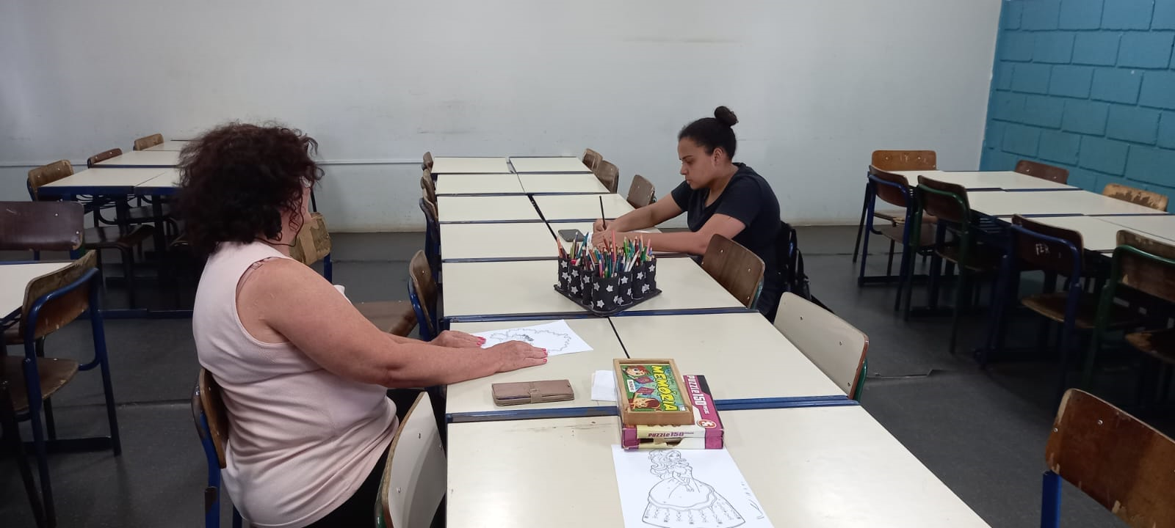
ANEXOS:

RESPONSÁVEIS TÉCNICOS DO SERVIÇO: ( assinatura e carimbo)

RESPONSÁVEL PELA ESTRUTURAÇÃO DO RELATÓRIO:
Francineuma Alves de Sousa.
Barra Bonita, 30 de Novembro 2023.

